WeChat期末复习
整体划分：
- 小程序
- 公众号
涉及：
前后端通信、安全加密、云服务器、数据库、代理
小程序：
- 小程序项目目录结构
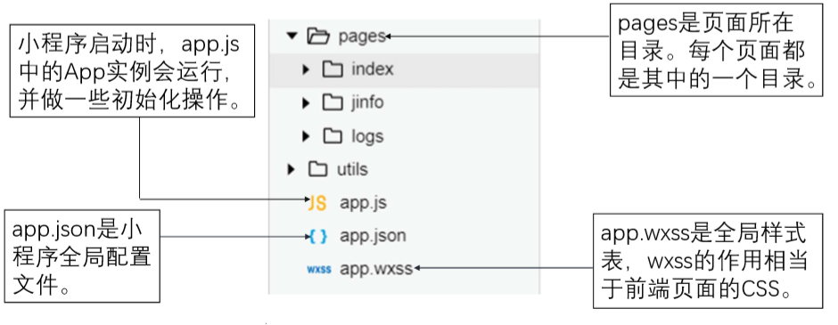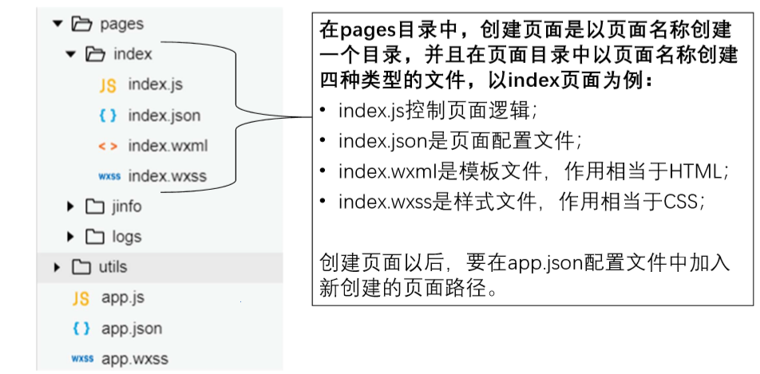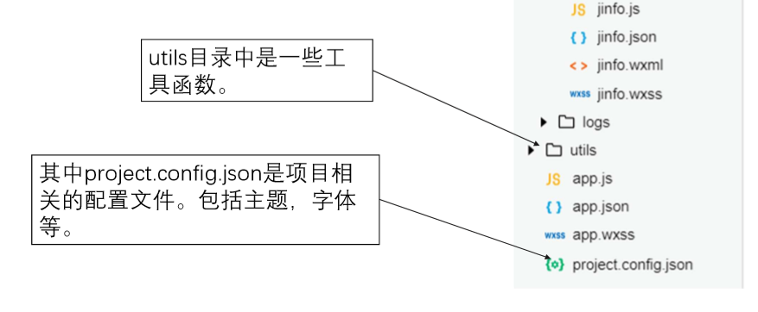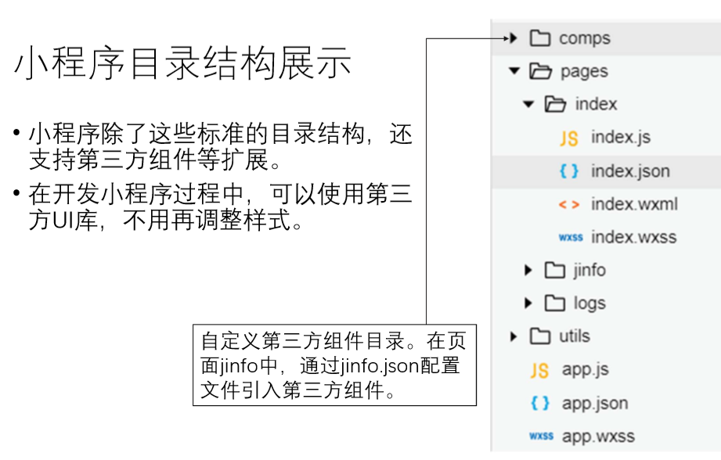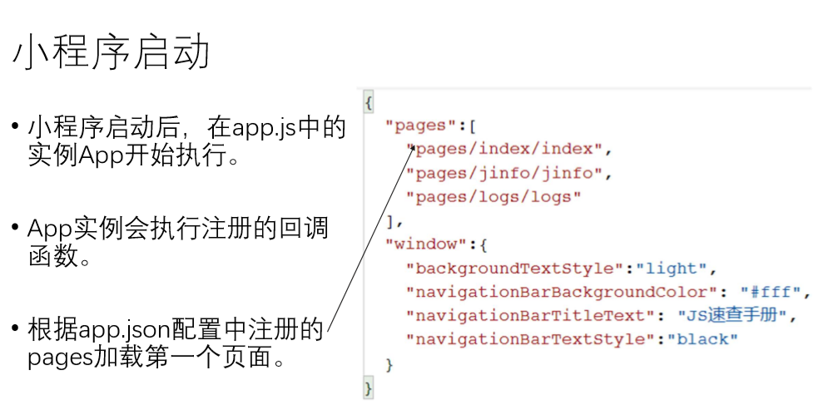
- 小程序如何发起网络请求（wx.request）
小程序中通过API中的wx.request可以发起网络请求。
• wx.request支持所有的HTTP请求方法（请求类型）
• 常用的有以下几个：GET、POST、PUT、DELETE、OPTIONS
- 小程序和云服务器通信结构：
※理解通信方式，能够解答或解决问题。（分析整体过程）

- Nginx启用反向代理：
（1）知道什么是反向代理，了解使用场景。
• 如果在云服务器上运行3个服务，分别监听8000，8001，8002端 口。而监听80端口的服务则通过Host值把请求分别转发到对应的 3个服务上，这种模式称为反向代理。
• 要运行反向代理服务，要求HTTP服务程序既要作为服务端，也要作为客户端。同时，要有多个域名解析到服务器IP地址。
- 实现共用一台服务器（原因：小程序实现后台配置云服务器通信要求）
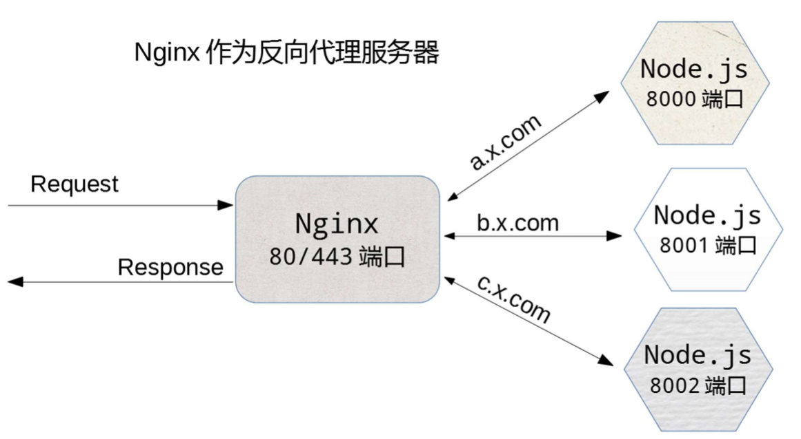
- 小程序管理后台配置云服务器通信要求：
- 必须是备案的域名
- 必须要启用HTTPS
- 小程序调用服务端API的大致流程：
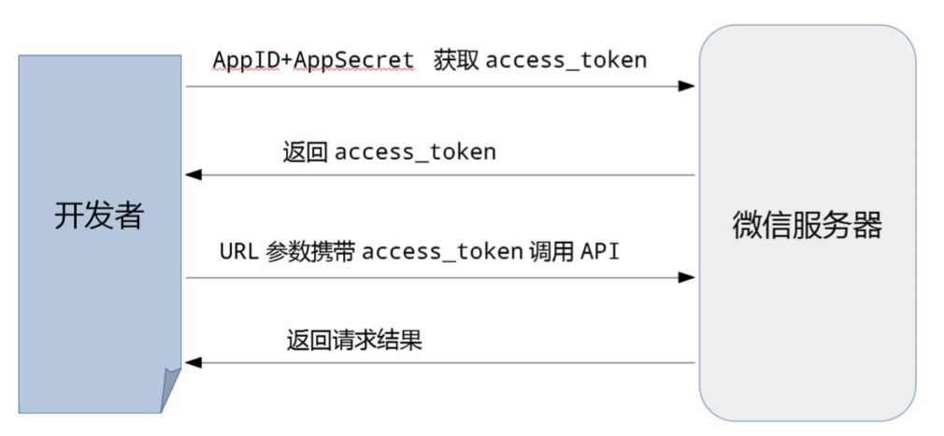
系统结构：
（1）需要先通过小程序AppID和AppSecret获取access_token。
（2）使用access_token调用其他接口。
获取access_token返回值：
• 成功返回值： {"access_token":"ACCESS_TOKEN","expires_in":7200}
• 错误返回值示例： {"errcode":40013,"errmsg":"invalid appid"}
- 小程序的注册以及其他规则限制（如：一个管理员只能绑定5个用户；审核限制等）

公众号：
- 开发者配置：
启用开发者配置以后，用户发送给公众号的消息，微信服务器会转发到开发者服务器配置的URL，开发者服务器按照指定格式返回，微信服务器会把消息推送给用户。
（限制：启用开发者配置以后，在公众号管理后台设置的菜单会失效。）
- 启动开发者配置验证流程：
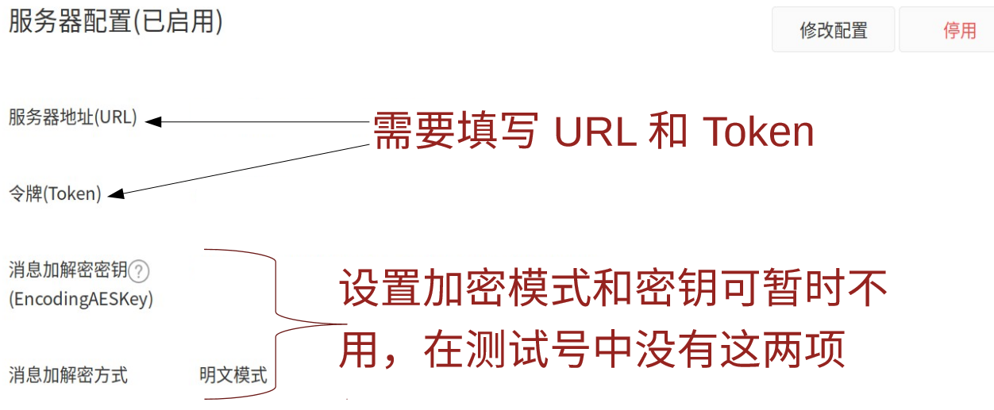
- 用户填写URL和token。
● 服务器地址（URL）：开发者的服务器URL。微信服务微信服务 器会把用户发给公众号的消息转发到此URL。微信服务
● 令牌（Token）：用于验证过程，开发者自己填写，微信服务器使用Token生成验证签名，开发者通过签名验证请求来自于微信服务器。
- 微信服务器会请求URL并携带以下参数：
timestamp（时间戳）、nonce（随机数）、
echostr（随机字符串）、signature
- 开发者服务器验证signature并返回echostr：
- 把timestamp、nonce、token、字典排序并连接成一个字符串；
- 把拼接后的字符串进行sha1加密处理；
- 加密后的字符串和signature对比；
- 相同则返回echostr标识请求来自于微信服务器
- 启用开发者配置，开发者服务器在验证环节使用的是GET请求；在验证成功后，要使用POST请求接收消息数据。
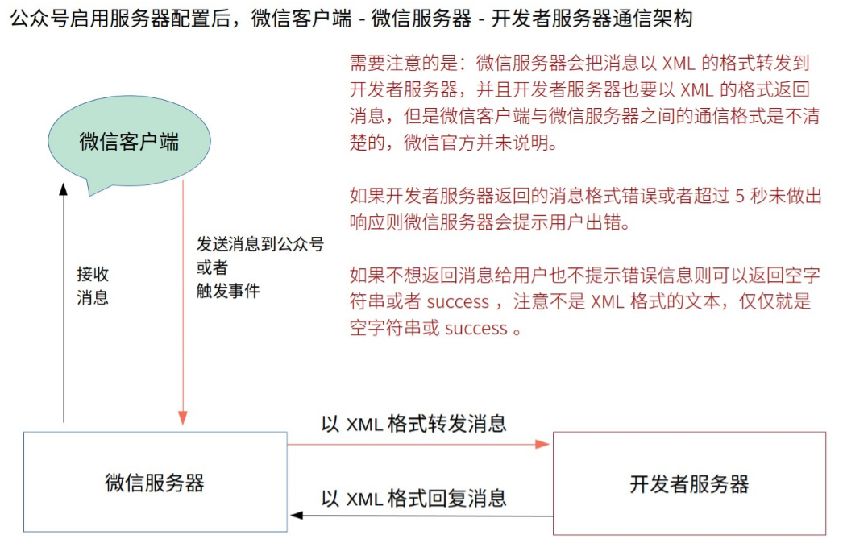
- 消息通信的格式：XML
- 如果开发者服务器不想给用户返回消息：
- 返回空字符串
- 返回success
- ※处理用户消息和事件消息的类型有哪些？
用户消息回复类型：
● 文本消息 ● 图片消息 ● 语音消息
● 视频消息 ● 音乐消息 ● 图文消息
事件消息类型：
●关注/取消关注公众号 ●扫描带场景值的二维码
●点击菜单获取消息/跳转页面 ●上报地理位置
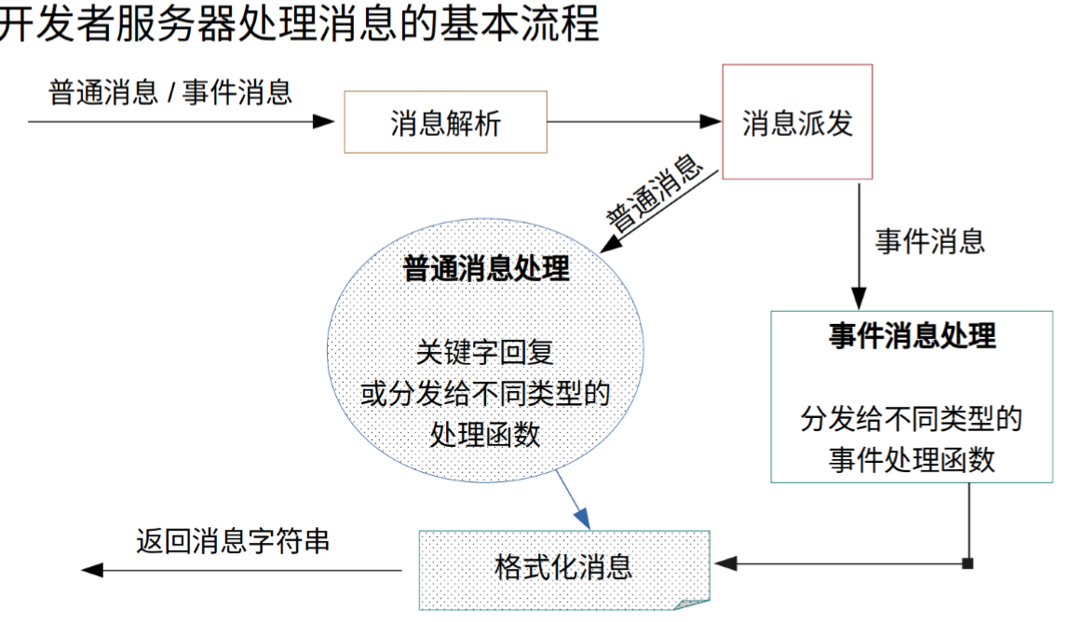
- 公众号接口：
- API（公众号接口）主要使用了两种请求类型：GET和POST请求
- 微信公众号接口包括：获取access_token接口和其他接口
- 如何获取access_token？
需要使用公众号的AppID和AppSecret
● AppID是公众号分配的唯一ID。
● AppSecret是开发者密码，需要申请后自己保存。
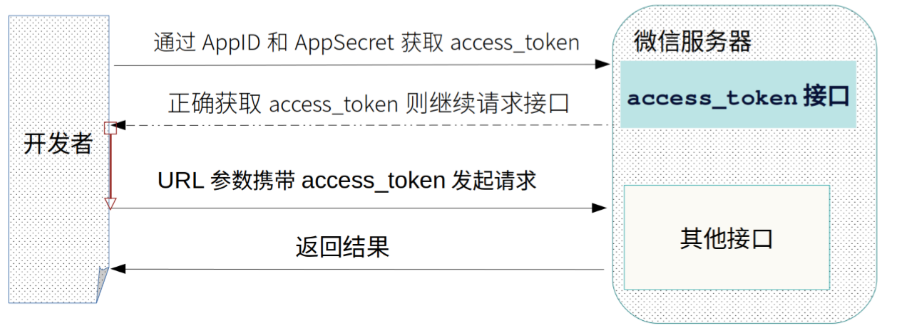

其他知识点：
- HTTPS默认端口号：443
- HTPP默认端口号：80
- Linux文件和进程命令：
- 文件操作：
cd:切换工作目录
ls:显示目录内容或文件信息
mv:移动文件或目录，也用来重命名
cp:复制文件/目录
rm:删除文件/目录
- 进程操作：
ps:查看进程信息
Kill:向进程发送信号，默认是中断进程
- 远程连接服务器使用的协议：SSH

